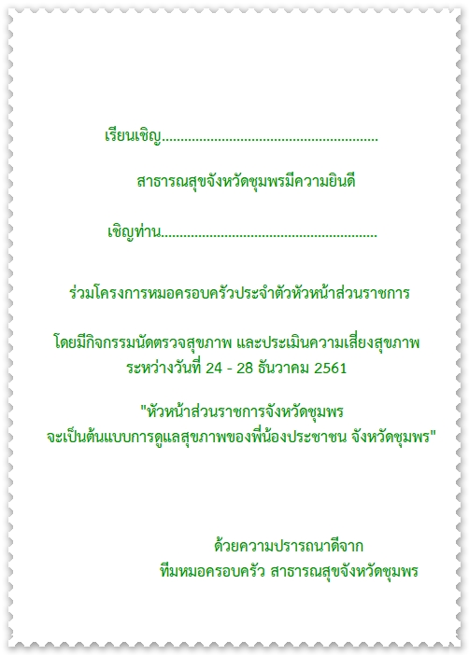

**เรียนเชิญ ผอ.สนง.ทรัพยากรธรรมชาติและสิ่งแวดล้อมจังหวัดชุมพร**

**เชิญท่าน วิรัช จตุพนาพร**